FUE DECLARADA DESIERTA CONVOCATORIA PARA OPERADOR DEL CONCURSO PARA CURADORES URBANOS MUNICIPALES
Por medio de la resolución 071 la Dirección Administrativa de Contratación Pública de la Alcaldía de Pasto, declaró desierta la invitación pública IP-2017-042 a través de la cual se convocaba a instituciones públicas o privadas a postularse para prestar sus servicios de consultoría para la selección de Curadores Urbanos para el Municipio de Pasto.
En virtud de lo establecido en la convocatoria llegada el día y la hora para la entrega de las propuestas no se presentó ninguna por lo tanto se resuelve iniciar nuevamente el proceso de selección que se dará a conocer en los próximos días.
Información: Secretario de Planeación, Afranio Rodríguez Rosero. Celular: 3155597572 afraniorodriguez@gmail.com
Somos constructores de paz

SECRETARIO MUNICIPAL DE EDUCACIÓN SE REUNIÓ CON PERSONEROS ESTUDIANTILES PARA ESCUCHAR PROBLEMÁTICAS QUE AQUEJAN A LAS COMUNIDADES EDUCATIVAS

50 personeros de los Establecimientos Educativos del Municipio de Pasto, se reunieron con el Secretario de Educación Municipal, Henry Barco para dialogar sobre diferentes problemáticas que afectan a la población estudiantil de Pasto.
Durante esta jornada el Secretario de Educación les explicó como va el proceso de contratación del Plan de Alimentación Escolar (PAE), además de algunas inquietudes, planteamientos y proyectos educativos que los jóvenes y señoritas expresaron con libertad y sinceridad que los caracteriza. El funcionario explicó que el proyecto PAE se encuentra suspendido y que la Secretaría de Educación ha contemplado la posibilidad de decretar urgencia manifiesta y poder contratar un operador que preste de manera adecuada y oportuna, el servicio de restaurantes escolares.
“Gratamente impresionado de esta reunión, un diálogo con los personeros donde han expresado sus problemáticas y sueños, plantearon el compromiso con la educación, como ayudar al problema con las sustancias psicoactivas, con procesos permanente con la sociedad, con las familias y no hacer más campañas. Quieren ser líderes para unificar a los padres de familias con los jóvenes, ya que la desunión familiar afecta a los jóvenes y esto hace que se presenten más afectaciones en sus vidas”, añadió el Secretario de Educación.
Por su parte la personera estudiantil de la I.E.M. Escuela Normal Superior de Pasto Saskia Isabela Gómez Ordóñez, manifestó que el encuentro fue fructífero porque el Secretario estuvo dispuesto a escuchar a los estudiantes. “Lo mejor es contribuir para que las nuevas generaciones hagan mejor uso del tiempo libre estudiando y practicando sus disciplinas deportivas preferidas”.
La Personera Estudiantil Ximena Jojoa de la I.E.M. Cristo Rey señaló que, “en la jornada el Secretario de Educación escuchó detenidamente cada una de las problemáticas que nos aquejan a nosotros los líderes de los estudiantes y se comprometió a programar otro encuentro en el que él, junto al Alcalde de Pasto, Pedro Vicente Ordóñez y su equipo de trabajo, atenderán detalladamente cada uno de los inconvenientes que afectan a las Instituciones Educativas Municipales”.
Finalmente la personera de la Institución Educativa Municipal María Goretti; María Camila Meneses Betancourth precisó que en los diferentes planteles se debe fortalecer la comunicación entre docentes y estudiantes para atender las diferencias que se presentan en cada comunidad educativa. De igual manera sostuvo que el uso adecuado del tiempo libre, es importante para que la juventud amplíe sus conocimientos y contribuya con el cambio que necesita la sociedad.
Información: Secretario de Educación Henry Barco. Celular: 3163676471 henbarcomeloc@gmail.com
Somos constructores de paz

CON JUEGOS Y SHOWS INFANTILES SECRETARÍA DE BIENESTAR SOCIAL CELEBRÓ EL DÍA DEL NIÑO
La Alcaldía de Pasto a través de la Secretaría de Bienestar Social, en apoyo con el Ejército Nacional y la Policía de Carabineros, realizó este viernes 21 de abril la celebración del Día del niño, con los menores que son atendidos en los 5 Centros de Desarrollo Infantil CDI’S que coordina esta Secretaría.
El Día del niño es una fecha para resaltar el papel de la primera infancia en la sociedad, promover sus derechos y desarrollar actividades para su bienestar, es por ello que la Secretaría de Bienestar Social realizó esta jornada, en la que los niños y niñas pudieron disfrutar de juegos inflables, shows infantiles, títeres y payasos, todo en compañía de sus padres, teniendo en cuenta el valor del juego padres e hijos, lo cual permite conocer mejor a los menores, ayuda a enseñarles valores y formas de actuación, como herramienta para ganar tolerancia, imaginación y felicidad.
En esta ocasión la actividad didáctica estuvo enfocada a sensibilizar a padres de familia y cuidadores, sobre la importancia de la interacción entre el niño y el adulto, en la recreación y el juego, como un derecho del niño y parte vital de su desarrollo infantil.
Las acciones realizadas en pro de la población infantil hacen parte de las metras trazadas en el Plan de Desarrollo del municipio, que buscan garantizar un enfoque poblacional a partir del pacto por los derechos sociales, cuyo objetivo principal es cerrar brechas dentro de la comunidad.
Información: Secretario de Bienestar Social, Arley Darío Bastidas Bilbao. Celular: 3188342107
Somos constructores de paz
SECRETARÍA DE PLANEACIÓN MUNICIPAL SOCIALIZÓ OBRAS DE MEJORAMIENTO DEL PARQUE DEL BARRIO SANTA MÓNICA
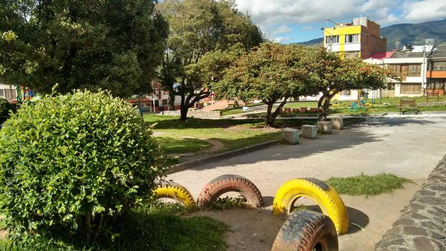
Con la presencia del Alcalde (e) de Pasto Eduardo Enríquez Caicedo se cumplió en el barrio Santa Mónica, un encuentro de auditoría visible con líderes de la comuna 3 en especial, en la cual se dio a conocer como se realizarán las obras de mejoramiento del parque ubicado en este sector, en el que se invertirán más de 479 millones de pesos.
En este encuentro, con el que la Administración Municipal demuestra su compromiso con la participación y transparencia, se explicó que 150 millones de pesos, del monto total del proyecto, son invertidos por el municipio a través del FONCEP que es administrado por la Secretaría de Planeación.
En esta jornada también estuvieron presentes los secretarios de Planeación Afranio Rodríguez y de Infraestructura Viviana Cabrera, con el acompañamiento de funcionarios de la Personería Municipal, Prosperidad Social y Fonade.
De igual manera, funcionarios de la Secretaría de Planeación Municipal realizaron una visita técnica a los parques de Nueva Aranda y Las Violetas III, con el fin de establecer la viabilidad de incluirlos dentro del Espacio Público de la ciudad de acuerdo a los requerimientos del FONCEP.
Las visitas se realizaron por solicitud de la comunidad y hasta la fecha se han inspeccionado 44 parques entre barrios y corregimientos del Municipio.
Información: Secretario de Planeación, Afranio Rodríguez Rosero. Celular: 3155597572 afraniorodriguez@gmail.com
Somos constructores de paz

JORNADA NACIONAL DE VACUNACIÓN DE LAS AMÉRICAS,”VACÚNATE Y CELEBREMOS UN FUTURO SALUDABLE”, VACUNAS AL DÍA, SE LA PONEMOS FÁCIL
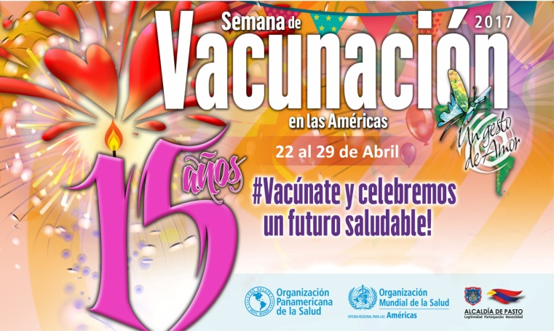
La Secretaría de Salud Municipal invita a toda la comunidad a participar del lanzamiento de la Jornada Nacional de Vacunación de las Américas, que se realizará este sábado 22 de abril en las instalaciones de la Policía Metropolitana sede Avenida Idema, a partir de las 8:30 de la mañana.
Bajo el lema “Vacúnate y celebremos un futuro saludable”, Vacunas al día, se la ponemos fácil, se realizará la Jornada Nacional de Vacunación de las Américas, que pretende iniciar, continuar y completar los esquemas y refuerzos de las vacunas. Para este año, se ha tomado como tema, “Una fiesta de cumpleaños”, porque se celebran los 15 años de la Semana de Vacunación de las Américas, que han sido de logros en la salud pública, en beneficio de toda la comunidad.
Para esta jornada que se cumplirá este sábado 22 abril se dispondrán 32 puestos de vacunación, repartidos proporcionalmente entre el área rural y urbana de Pasto. La meta municipal es vacunar a 450 niños y niñas menores de un año, 430 niños y niñas de un año y 440 niños y niñas de cinco años de edad.
Además también se buscará vacunar a la siguiente población:
• Población infantil entre 6 y 23 meses con una o dos dosis de influenza según el antecedente de vacunas.
• Población de 60 años y más con una dosis de influenza.
• Mujeres en segundo y tercer trimestre de gestación con una dosis de influenza.
• Mujeres embarazadas a partir de la semana 26 de gestación, con una dosis de vacuna de Tdap.
• Mujeres en Edad Fértil con la dosis de vacuna de td que le corresponda, según el antecedente vacunal.
• Niñas de 9 a 17 años con primera dosis de vacuna de VPH.
De la misma manera, se pretende vacunar a la población susceptible de contraer fiebre amarilla entre 1 y 59 años, residentes o que viajen a zonas de alto riesgo, especialmente a los niños y niñas menores de 8 años de edad.
Así mismo durante esta jornada, también se orientará a la comunidad sobre la prestación de servicios odontológicos, para que se acudan de acuerdo a las necesidades de niños y adultos.
Información: Secretaria de Salud Diana Paola Rosero. Celular: 3116145813 dianispao2@msn.com
Somos constructores de paz

HASTA EL 30 DE ABRIL, PASTO SERÁ ESCENARIO DEL IX FESTIVAL EN HOMENAJE AL DÍA INTERNACIONAL DE LA DANZA
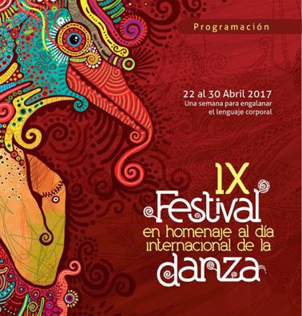
Desde hoy sábado 22 y hasta el domingo 30 de abril, se llevará a cabo el IX Festival en homenaje al Día Internacional de la Danza, liderado por el Movimiento Danzartes Pasto, quienes a través de su proyecto buscan la conservación y difusión de la danza en todos sus géneros de una manera técnica y profesional.
En la programación se ha dispuesto de presentaciones en escenarios de calle, de gala, permanentes; así como una muestra nacional de danza por pareja, danza contemporánea, jam de improvisación, talleres de formación y exposiciones.
Para este sábado 22 de abril, a partir de las 3:00 de la tarde en la Plazoleta de la Catedral de Pasto, se dará apertura a la programación con la presentación de diferentes géneros dancísticos. A las 7:00 de la noche será llevará a cabo la noche de danza, en la Casa Danza, ubicada en la carrera 22 n° 19-54 Centro.
El domingo 23 de abril, el escenario será el Parque Bolívar, con una programación que iniciará desde las 3:00 de la tarde.
Somos constructores de paz

NOTA ACLARATORIA
De acuerdo a la nota publicada el 20 abril de 2017 en el boletín institucional de comunicaciones tituladas ‘Más del 50% de los trámites del Municipio ya se pueden realizar en línea’ nos permitimos realizar la siguiente aclaración.
Que es inexacto decir que el 50% de los trámites del Municipio se pueden realizar en línea, si no que la información de trámites se puede consultar en la página web.
MÁS DEL 50% DE LA INFORMACIÓN DE TRÁMITES DEL MUNICIPIO SE ENCUENTRAN PUBLICADOS EN LA PÁGINA WEB
La Alcaldía de Pasto avanza en la implementación de la Ley Antitramites (Decreto 019 de 2012) por medio de la cual, se busca que la comunidad tenga facilidades en acceder a los trámites que se realizan en cada una de las secretarías del Municipio a través de la página web www.pasto.gov.co-link Trámites y Servicios.
Hasta la fecha el Municipio tiene un cumplimiento del 67% de trámites inscritos los cuales pueden ser consultados en la web, es decir que de los 117 trámites a implementar están validados ante el Sistema Único de Información de Trámites-SUIT 78, esto articulado con el compromiso de cada una de las Secretarías en acoger esta norma donde su implementación está supervisada por la Secretaría de Planeación.
Shirley Bravo Rey Asesora para la Ley Antitramites afirmó que: “Es importante tener en cuenta que cada uno de los trámites deben cumplir un filtro, que es la evaluación que hace el Departamento Administrativo de la Función Pública, en cuanto a que se tiene un estudio estandarizado de todas las diligencias que se deben hacer en las diferentes entidades del Estado, así el Municipio da cumplimiento al pacto cinco Por un Gobierno Abierto y Participativo establecido en el Plan de Desarrollo Municipal Pasto Educado Constructor de Paz“.
Desde la secretaría de Planeación Municipal se coordina que cada secretaría lleve a cabo la inscripción de la hoja de vida de cada trámite en la plataforma que ha dispuesto la función pública que es el SUIT. Además, asesora y acompaña a cada uno de los funcionarios sobre la aplicación de normas de racionalización que permitan disminuir costos y tiempo de acceso a los servicios que ofrece el Municipio.
Entre los servicios habilitados desde la página web del Municipio se encuentran: Certificado de Paz y Salvo, Impuesto Predial en línea, además que se pueden realizar parcialmente en línea esto es haciendo una solicitud por correo electrónico sin necesidad de acercarse a una ventanilla estarían certificado de libertad y tradición y tradición de vehículos automotor, registro de la publicidad exterior visual y de los procesos que se deben hacer de manera presencial está el permiso para espectáculos públicos diferentes a las artes escénicas, concepto de norma urbanística, licencia para la cremación de cadáveres, licencia de ocupación del espacio público para la localización de equipamiento, entre otros.
La meta que la administración municipal ha dispuesto para este año es que a finalizar diciembre el 85% de la información de trámites se encuentren disponibles en su página web.
Información: Secretario de Planeación, Afranio Rodríguez Rosero. Celular: 3155597572 afraniorodriguez@gmail.com
Somos constructores de paz
INSCRÍBASE GRATIS A CURSOS VIRTUALES DE DISEÑO DE SITIOS WEB, ANIMACIÓN 2D, 3D, SERIES DIGITALES Y DIBUJOS ANIMADOS
El Ministerio de las TIC, la Alcaldía de Pasto y la Universidad Jorge Tadeo Lozano, ofrecen a toda la ciudadanía la oportunidad de ampliar sus conocimientos inscribiéndose en los cursos de “Soy Tecnonauta”, que incluyen diseño de sitios web, desarrollo de productos a partir de animación 2D y 3D y series de animación digital y dibujos animados.
El Subsecretario de Sistemas de Información de la alcaldía de Pasto, Jonathan Huertas, invitó a toda la comunidad a vincularse a estos programas de capacitación que cuentan con un alto estándar de educación, “este proyecto se encuentra inmerso en el programa Pasto Vive Digital, que tiene como fin la inclusión digital, equidad e igualdad para toda la población, en cuanto a tecnología de la información se refiere, de igual forma, estos cursos cuentan con diferentes metodologías y modalidades, pueden ser presenciales acompañados del tutor en todos los puntos vive digital de la ciudad o totalmente virtuales en la plataforma que ofrece la universidad Jorge Tadeo Lozano”. Agregó también que la inscripción no tarda más 3 minutos y se puede realizar en la página web www.cursosmintic.utadeo.edu.co.
Estas actividades se desarrollan con miras al cumplimiento de una de las metas del plan de desarrollo Pasto Educado Constructor de Paz, que es el cierre de brechas en educación digital, además de contribuir con el desarrollo intelectual, personal y laboral de todos los Pastusos.
Información: Subsecretario Sistemas de Información, Jonathan Huertas. Celular: 3013706039
Somos constructores de paz

SUBSIDIOS DE ACUEDUCTO Y ALCANTARILLADO MES DE MARZO DE 2017
EMPOPASTO, informa que para el mes de marzo de 2017 se generó un total de subsidio de acueducto y alcantarillado por valor de $ 214.225.599, de los cuales, $106.490.146 pertenecen a acueducto y $ 107.735.453 de alcantarillado.
Somos constructores de paz

Oficina de Comunicación Social
Alcaldía de Pasto

